Polytan auf der FSB 2023, 24.-27. Oktober in Köln

Die ganze Welt des Sports erleben

Auch 2023 präsentiert sich Polytan auf der FSB in Köln, der weltweit größten Fachmesse für Freiraum, Sport- und Bewegungseinrichtungen. Der diesjährige Messeauftritt des deutschen Spezialisten für Kunstrasen und Sportbeläge steht unter dem Motto „Sport. People. Greener.“ Er unterstreicht die Strategie des Unternehmens, in gesamtgesellschaftlicher Verantwortung dem Spitzen- und Breitensport nachhaltige und umweltverträgliche Produkte zur Verfügung zu stellen.

Der konsequente Kurs in Sachen Nachhaltigkeit bestimmt auch das Ausstellungskonzept. Im Mittelpunkt stehen Systeme, die den Kunstrasen und die Kunststoffbeläge nachhaltig optimieren und die Polytan unter dem Label „Green Technology“ vermarket. Dazu gehört der Einsatz biobasierter Kunststoffe, die sowohl in LigaTurf-Kunstrasensystemen als auch Rekortan-Laufbahnbelägen zum Einsatz kommen. Zusätzlich verwendet der Sportboden-Spezialist bei der Produktion PCR (post consumer recycling) – also ein Recycling von Kunststoffen, die schon einmal Verwendung fanden. Beim LigaTurf Cross GTR werden beide Entwicklungen sogar miteinander kombiniert. So bestehen die Filamente zu Teilen aus wiederaufbereitetem und aus biobasiertem Kunststoff.

Die Hockey-Wettbewerbe bei den Olympischen Spielen in Paris finden wie bereits achtmal in der Vergangenheit auf einem Polytan-Rasen statt. Deshalb kommen den in Köln gezeigten Hockey-Kunstrasensystemen eine ganz besondere Bedeutung zu. So präsentiert Polytan mit dem Poligras Paris GT zero den weltweit ersten CO₂-neutral produzierten Kunstrasen für Feldhockey, eigens entwickelt für Paris 2024. Der neue Hockeyrasen erfüllt seit kurzem auch die FIH-Innovationskategorie Dry Hockey. Poligras Kunstrasen von Polytan bilden außerdem den perfekten Untergrund für Padel-Tennis, das 2024 in Paris erstmalig als olympische Disziplin ausgetragen wird.

Neben Polytan sind weitere bedeutende Marken und Produkte im Sport- und Freizeitbereich unter dem Dach der Sport Group vereint, etwa Melos, FormaTurf und SYNLawn. Auch sie sind auf der Kölner Messe vertreten, und zwar in unmittelbarer Nachbarschaft zum Polytan-Messestand. SYNLawn gilt im europäischen und amerikanischen Markt als Premium-Marke für den Bereich Landscaping Kunstrasen. Mit über 200.000 Installationen allein in den USA ist SYNLawn Branchenführer für private und gewerbliche Kunstrasenanwendungen. Mit Melos präsentiert sich ein führender Hersteller und Anbieter von EPDM-Granulaten für Sport- und Freizeitbeläge. Die 100prozentige Recycling-Lösung, wie sie Polytan und FormaTurf anbieten, ist ein weiterer Baustein, um die Nachhaltigkeit und Umweltverträglichkeit von Kunstrasen zu steigern und die Wertstoffkette zu schließen.

Durch den gemeinsamen Messeauftritt der Unternehmen der Sport Group wird der geschlossene Lifecycle für das jeweilige Thema sichtbar und bei Bedarf vor Ort durch Experten erläutert. Die räumliche Nähe der einzelnen Stände lässt den Besucher die ganze Welt der Sport Group erleben.

Polytan stellt vom 24. bis 27. Oktober aus in Halle 10.2 am Stand: E011

Bild:

Polytan FSB

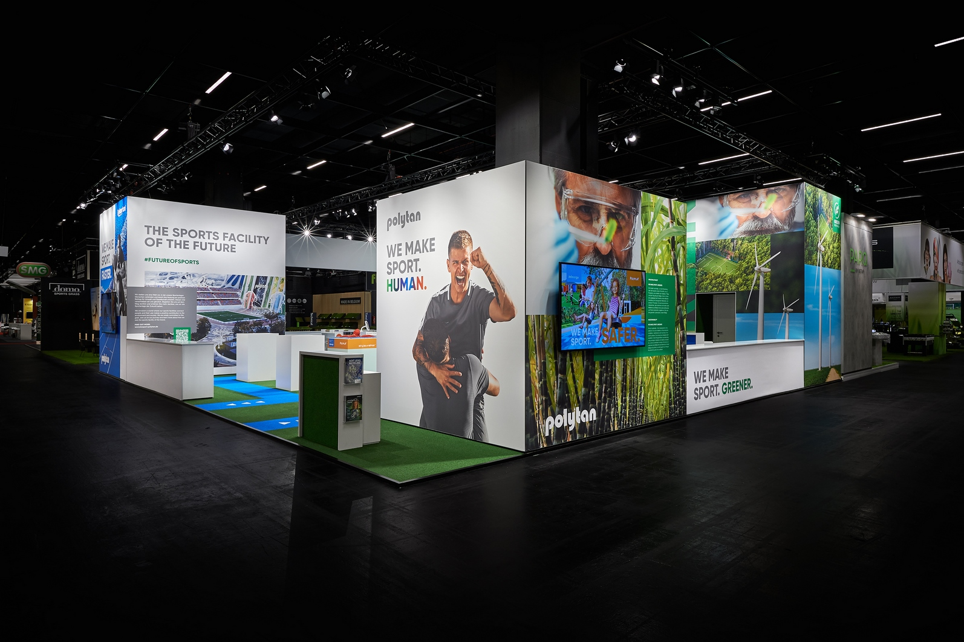

Trotz Corona-Pandemie konnte die FSB auch 2021 stattfinden – im Bild der Polytan FSB-Messestand von 2021.

Foto: Sandra Schuck

Über Polytan:

Den perfekten Boden für sportliche Erfolge bereiten – diesen Anspruch verfolgt Polytan mit seinen Kunststoff-Sportbelägen und Kunstrasensystemen seit 1969. Hinzu kommt: Nachhaltigkeit und Umweltverträglichkeit besitzen bei Polytan seit jeher einen hohen Stellenwert – das Spektrum reicht von umweltfreundlichen Rohstoffen über Energieeinsparungen bei den Herstellungsprozessen bis hin zum Recycling der Beläge. Unter dem Motto „We make Sport. Greener.“ verbessert Polytan die Zukunft der Sportböden kontinuierlich und effektiv. So ist Polytans Green Technology-Linie (GT) das Ergebnis jahrelanger Forschung und bezeichnet eine neue Generation modernster Produkte und Verfahren, die hoch spezialisiertes Know-how mit den funktionellen und ökologischen Vorteilen nachwachsender Rohstoffe und ressourcenschonender Technologien verbindet.

Das Portfolio von Polytan ist ausgelegt für Sportarten wie Fußball, Hockey, Rugby, American Football, Leichtathletik, Tennis, Multisport und Fallschutz. Neben der stetigen eigenen Entwicklung, Herstellung und dem Einbau von Sportböden zählt auch ihre Linierung, Reparatur, Reinigung, Wartung und Wiederaufbereitung zum Leistungsspektrum. Polytan bietet dabei den größten Sportflächen-Installationsverbund in Europa, dem Mittleren Osten, Asien und im pazifischen Raum. Sämtliche Produkte entsprechen den aktuellen nationalen und internationalen Normen und verfügen über alle relevanten Zertifikate internationaler Sportverbände wie FIFA, FIH, World Rugby und World Athletics.

Weitere Informationen finden Sie unter https://www.polytan.de/ und https://wemakesport.polytan.de/.

Weitere Informationen finden Sie unter https://www.polytan.de/ und https://wemakesport.polytan.de/.

Über Sport Group:

Die Sport Group verkauft und installiert weltweit mehr Kunstrasensportplätze, Leichtathletikbahnen und Multifunktionsplätze als jedes andere Unternehmen. Die Sport Group besteht aus 21 Unternehmen, darunter Polytan und AstroTurf.

Die Sport Group, Polytan und AstroTurf engagieren sich für die langfristige Gesundheit des Hockeysports. Wir sind Partner der FIH (Internationaler Hockeyverband) und des Asiatischen Hockeyverbandes sowie vieler Hockeyorganisationen auf der ganzen Welt, darunter der Deutsche Hockey-Bund, Hockey South Australia, USA Field Hockey und Federació Catalana de Hockey (Spanien).

Über Poligras:

Poligras ist die globale Hockeyrasenmarke der Sport Group, und Poligras Paris GT zero ist bei den Unternehmen der Sport Group auf der ganzen Welt erhältlich - Polytan in EMEA und im asiatisch-pazifischen Raum sowie AstroTurf in den USA und Nord- und Südamerika.

Kontakt Agentur: | Kontakt Unternehmen:
Seifert PR GmbH (GPRA) | Polytan GmbH
Clemens Ottmers | Tobias Müller
Zettachring 2a | Gewerbering 3
70567 Stuttgart | 86666 Burgheim
0711 / 77918-17 | 08432 / 87-71
clemens.ottmers@seifert-pr.de | tobias.mueller@polytan.com

